Hansestova
Slik såg Hansestova ut før i tida.

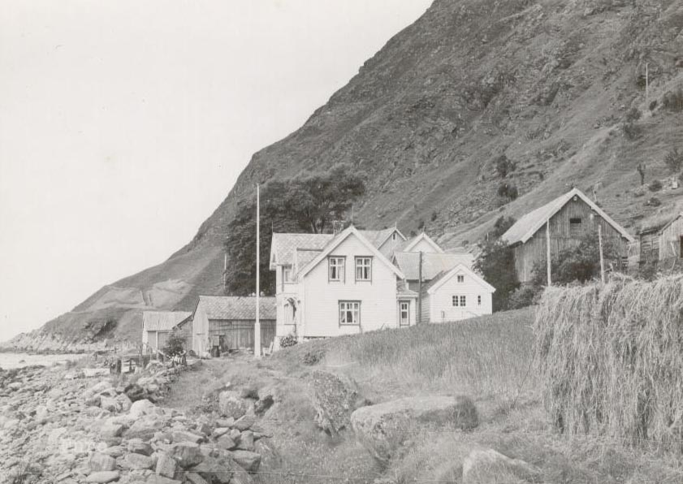

Hansestova
Kan ha vore bygd ut i 1830 åra eller tidleg i 1840 åra. Påbygd i høgda, i si noverande form, fyrst på 1920 talet.
